Изготовитель:ИП Мустаева Назиля Шаяхметовна

Адрес:450059, Респ.Башкортостан, г.Уфа, ул.Р.Зорге, д.9, эт.8

Телефон: 8(937)780-82-60

**ТЕХНИЧЕСКИЙ ПАСПОРТ ИЗДЕЛИЯ**

Узкопрофильный замок

г. Уфа

2023

1.Общие положения

Настоящий Технический паспорт изделия (далее - Паспорт) является документом, удостоверяющим основные параметры и технические характеристики поставляемого изделия, а также содержит сведения по условиям монтажа и эксплуатации.

Прежде чем приступить к использованию изделия, необходимо изучить все разделы Паспорта.

Изготовитель оставляет за собой право вносить конструктивные изменения в изделие, не отраженные в настоящем Паспорте, с целью улучшения конструкции изделия.

2.Основные сведения об изделии

Универсальный электронный замок для установки на любые двери, в том числе на двери из тонкого пластикового или алюминиевого профиля.  Данное изделие специально разработано для автоматизации процесса удаленного бесконтактного заселения и выселения для почасового и посуточного нахождения, самозаселения гостей после оплаты бронирования.

Отличное решение для домов, квартир, апартаментов, студий, мини отелей, хостелов, гостиниц, офисов, кабинетов, студий и других помещений, сдаваемых в аренду, а также отлично подходит для использования дома или в офисе.  
Электронный замок может быть интегрирован в различные сайты, онлайн платформы и решения, такие как программное обеспечение «Flatsharing».

Замок может устанавливаться в виде накладки на управление квадратом любой  запорной системы с косым ригелем или торцевым запорным механизмом. Также замок имеет возможность движением "ручки вверх" управлять мортизами с запиранием на прямой ригель.

Замок универсален и прост как в монтаже, так и в использовании. Его можно установить, как на левосторонние, так и на правосторонние двери; на дверь, которая открывается как наружу, так и внутрь помещения. Замок отлично подойдет как для деревянной, так и для металлической двери толщиной до 100 мм.

**Открытие замка возможно следующими способами:**  
**- с помощью ввода пароля на сенсорной клавиатуре;**  
**- с помощью бесконтактной IC карты**;  
**- с помощью механического ключа;**  
**- с помощью смартфона или персонального компьютера через интернет (при покупке wifi шлюза)**.

В замок встроен Bluetooth модуль, который позволяет управлять замком на расстоянии 10-20 метров.

Замок работает от 4 пальчиковых батареек типа AA.

В приложении виден уровень заряда батареек, также замок имеет функцию предупреждения о необходимости замены источников питания заблаговременно, с помощью индикации.

3.Технические характеристики

|  |  |
| --- | --- |
| Управление: | Приложение для смартфона «Flatsharing», «TTLock» |
| Стандарт чипа ключа: | IC карта (13.56 MHz RF чип/тип A, стандарт ISO14443A |
| Типы ключей: | Карта / Код / WiFi (опция) |  |
| Max количество эл.ключей: | До 100 шт |
| Цвет: | Сталь |
| Материал накладки: | Нержавеющая сталь |
| Накладка (ВхШхГ): | 310х39х23 мм |
| Врезная часть (ВхШхГ): | Euro-slim (170x20x51 мм) |
| Толщина двери: | 35-70 мм |
| Тип двери: | Деревянная / Металлопластиковая/Межкомнатная / Входная |
| Ресурс элементов питания: | до 25 000 открытий (1 год) |
| Включение сигнала разряда батарей: | за 100 открытий до полного разряда |
| Резервное открытие: | Механический ключ / Модуль аварийного питания |
| Объем памяти событий: | Неограниченно |
| Автоматическое закрытие: | да |
| Расстояние считывания: | RFID - до 5 см / Bluetooth - до 3 м |
| Рабочая частота: | 13,56 MHz |
| Питание: | 4 пальчиковые батарейки AA (внешнее питание 12V опционально) |
| Энергонезависимая память | Да |
| Энергопотребление при срабатывании: | 150 мА |
| Влагозащищенность: | IP20 |
| Температура эксплуатации: | от -20 до +45 °С |
| Антипаника | Да |

4.Инструкция по монтажу и эксплуатации

**1. Удаление предыдущего замка.**  
Подготовьте дверное полотно к установке устройства – произведите фрезеровку в соответствии со схемой врезки

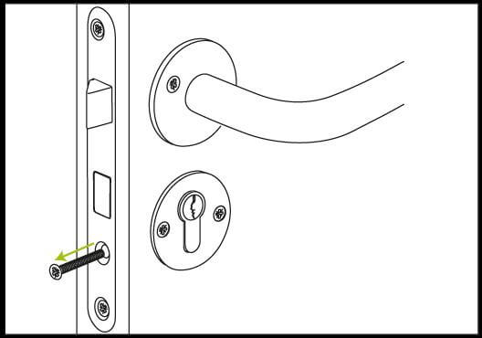

**2. Сориентируйте ручки изделия под открывание двери.**

После фрезеровки необходимо сориентировать ручку замка под направление открывания двери.

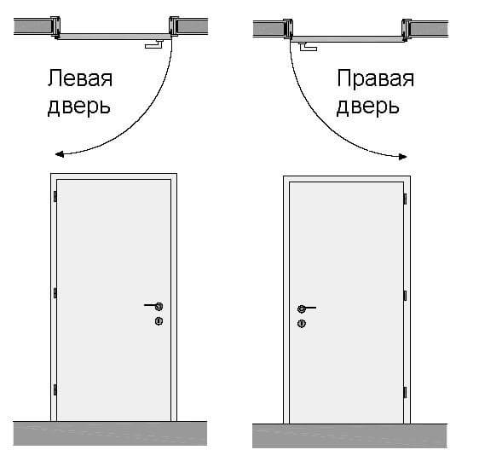

**3. Направление ручки замка**

Для изменения направления, необходимо ослабить крепежные винты ручек с внутренней стороны и повернуть ручку на 180°. Необходимо удостовериться в том, что стрелка над втулкой расположена в положении «наверх».

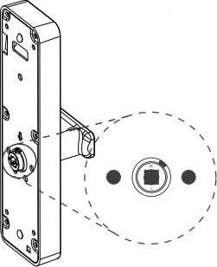

### Монтаж изделия в дверь

**1. Установка врезного замка.**  
 Зафиксируйте врезной замок в дверном полотне при помощи комплектных шурупов

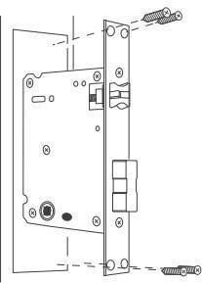

**2. Установка штока и гильзы**

Установите на наружную пластину шток для управления защелкой и ригелем, так же гильзы для стяжных винтов. Шток оснащен пружиной, которую необходимо поставить в втулку внутренней пластины. Также необходимо закрепить шток при помощи шплинта

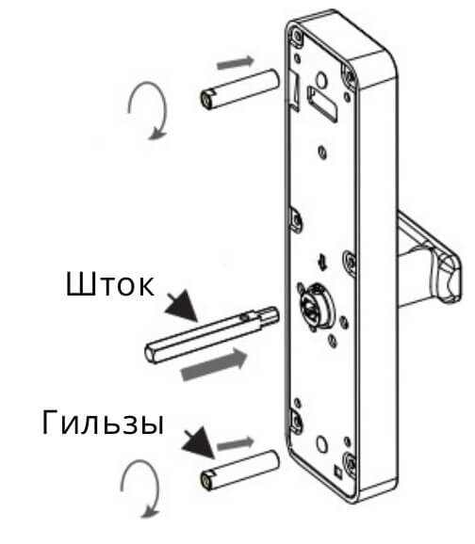

**3. Установка наружной пластины в дверь**

После установки уплотнительных резинок, наружную пластину необходимо установить на дверное полотно, пропустив интерфейсный кабель через верхнее отверстие во фрезе

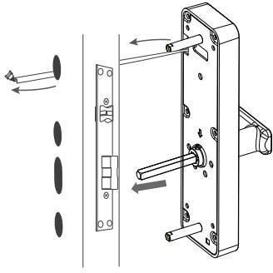

**4. Фиксация прижимных пластин**

Необходимо снять с внутренней пластины крышку батарейного отсека, установить внутреннюю пластину и зафиксировать обе прижимные пластины стяжными винтами

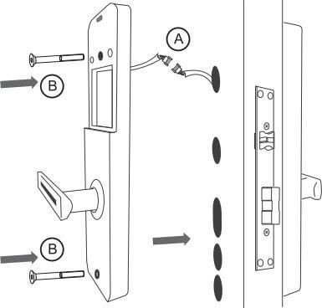

**5. Установка батарей**

После соединения двух пластин и стягивания винтов необходимо установить батареи и закрыть крышку батарейного отсека. После установки батарей, проверьте ход всех защелок (для этого поверните ручку на внутренней пластине вниз), ригеля (поднимите ручку вверх). Если механика отрабатывает плавно, без сопротивления, то сборка замка была проведена успешно и изделие готово к дальнейшей настройке.

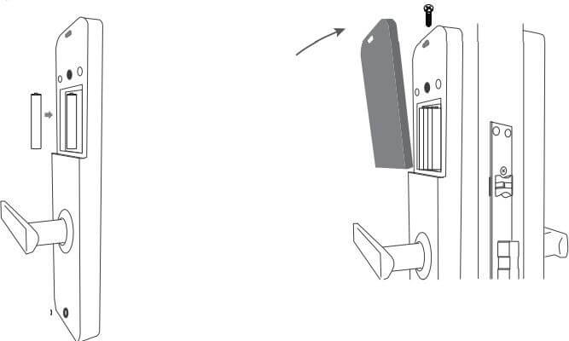

5.Правила приемки

Изделие, доставленное заказчику, должно подвергаться визуальному осмотру на предмет выявления внешних дефектов и повреждений, а так же проверке комплектности, согласно сопроводительной документации. Результаты приемки должны быть оформлены актом.

6.Гарантия изготовителя

Гарантийный срок службы изделия -12 месяцев со дня реализации;

Изготовитель гарантирует соответствие изделия характеристикам настоящего паспорта при соблюдении условий эксплуатации и хранения в течение гарантийного срока.

Гарантия распространяется на любые недостатки изделия, вызванные дефектами производства и сырья.

Товар снимается с гарантийного обслуживания в следующих случаях:

- ущерб в результате несоблюдения потребителем правил эксплуатации и небрежного обращения;

- ущерб, явившийся результатом ненадлежащего использования, неправильного употребления, несоответствия требованиям электропитания и климатических условий;

- ущерб в результате умышленных или ошибочных действий потребителя и третьих лиц;

- ущерб или утрата изделия вследствие обстоятельств непреодолимой силы (стихийные бедствия, пожар, молния и т.п.);

- ущерб, вызванный попаданием внутрь изделия посторонних предметов, жидкостей, насекомых;

- наличие следов постороннего вмешательства, внесение изменений в конструкцию изделия, неправомочный ремонт;

- ущерб, вызванный несоответствием Государственным техническим стандартам, нормам и регламентам питающих, телекоммуникационных и кабельных сетей.

Изделие не считается дефектным, если оно не работоспособно на питающих, телекоммуникационных и кабельных сетях, не соответствующих Государственным техническим стандартам, нормам и регламентам.

Обмен товара по гарантии производится при условии отсутствия следов эксплуатации, сохранности товарного вида, пломб, ярлыков, упаковки по соглашению сторон.

7.Комплект поставки

1.Электронный замок-накладка _______________________________________ 1шт;

2.Цилиндр с 2мя ключами ____________________________________________1 шт;

3.Комплект установочный_____________________________________________ 1шт;

4.IC карта __________________________________________________________ 2шт;

5.Инструкция по установке и программированию_________________________1шт;